考试科目： 高等数学B2 试卷总分：100分
装 订 线

课程名称： 班级： 学号□□□□□□□□ 姓名：
考试时间：120分钟 占总评比例： 40%
题号 | 一 | 二 | 三 | 四 | 五 | 卷面分
得分
评卷教师
一、填空题（本大题共5小题，每小题3分，总计15分）
得分

1、函数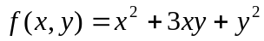在点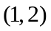的全微分为 。
2、若函数在矩形区域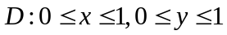上连续，且满足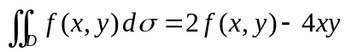，则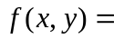 。
3、累次积分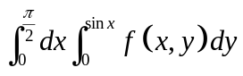交换积分顺序为 。
4、级数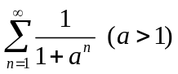的敛散性为 。
5、设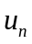为曲线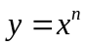和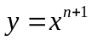（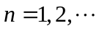）所围成区域的面积，则数项级数收敛于 。
二、单选题（本大题共5小题，每小题3分，总计15分）
得分

1、直线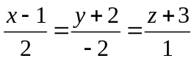与平面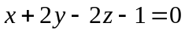的位置关系是（ ）。
(A) 直线在平面内； (B) 平行； (C ) 垂直； (D) 斜交。
2、设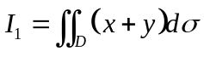，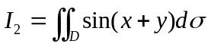及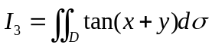，其中是轴，轴和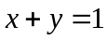所围区域，则下列说法正确的是 ( )。
（A）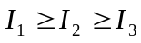； （B）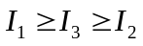； （C）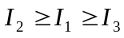； （D）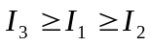。
3、设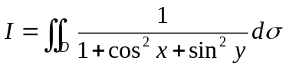，其中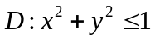，则属于（ ）区间。
（A）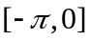； （B）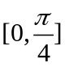 ； （C）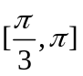； （D）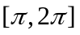。
4、下列4个级数中，收敛的级数个数为（ ）。
（1）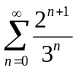（2）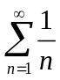（3）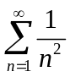（4）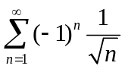
（A） 3个； （B） 2个 ； （C） 1个； （D） 0个。
5、设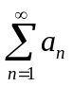为正项级数，下列结论中正确的是（ ）。
(A) 若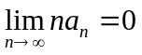，则级数收敛；
(B) 若存在非零常数，使得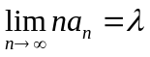，则级数发散；
(C ) 若级数收敛，则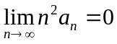；
(D) 若级数发散，则存在非零常数，使得。
三、解答下列各题（本大题共2小题，每小题7分，总计14分）
得分
1、求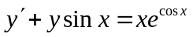的通解。

2、设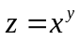，而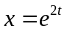，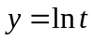，求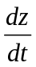。

四、计算下列积分（本大题共3小题，每小题7分，总计21分）
装 订 线

课程名称： 班级： 学号□□□□□□□□ 姓名：
得分
1、求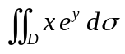，其中是以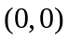，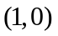和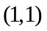为顶点的三角形。

2、求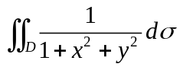，其中是圆形区域：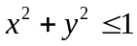。

3、求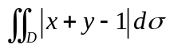，其中。

五、级数（本大题共5小题，每小题7分，总计35分）
得分

1、判别正项级数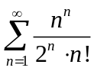的敛散性。

2、判别级数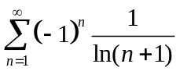的敛散性，若收敛指明是绝对收敛还是条件收敛。
装 订 线

课程名称： 班级： 学号□□□□□□□□□□ 姓名：

3、求幂级数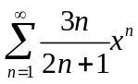的收敛区间。

4、将函数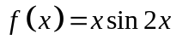展开为的幂级数。

5、求幂级数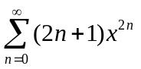 （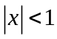）的和函数。

